Разметка структурированных данных
Структурированные данные помогают поисковым системам распознавать содержание вашего сайта и использовать его для показа расширенного описания веб-страниц в результатах поиска.
Существует несколько видов разметки данных, но учитывая, что поисковые системы Google, Яндекс, Bing, Yahoo поддерживают стандарт schema.org, то мы рекомендуем остановиться на этом варианте.

Элемент «Хлебные крошки»
Необходимо реализовать микроразметку «хлебных крошек». Названия категорий, размеченные в «хлебных крошках» сайта https://www.kardanbalans.ru/ помогут Google лучше их идентифицировать и, следовательно, лучше понимать и представлять информацию, содержащуюся на страницах сайта и в результатах поиска.
Строка навигации представляет собой цепочку ссылок, которая отображает структуру сайта и помогает пользователям ориентироваться в ней:
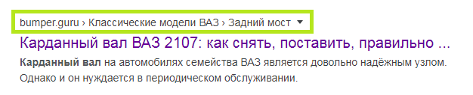
Например, для страницы https://www.kardanbalans.ru/balansirovka-kardannogo-vala.php код «размеченных» хлебных крошек будет выглядеть следующим образом:

<ul class="breadcrumbs" itemscope itemtype="http://schema.org/BreadcrumbList">
<li itemprop="itemListElement" itemscope itemtype="http://schema.org/ListItem">
<a href="/" itemscope itemtype="http://schema.org/Thing" itemprop="item">
<span itemprop="name">Главная</span>
</a>
<meta itemprop="position" content="1" />
</li>
<li itemprop="itemListElement" itemscope itemtype="http://schema.org/ListItem">
<span itemprop="name">Балансировка карданных валов</span>
<meta itemprop="position" content="2" />
</li>
</ul>

Организация
Внедрение микроразметки элемента «Организация» позволит улучшить отображение сниппета сайта в поисковой выдаче (работает совместно с информацией из Яндекс.Справочника).
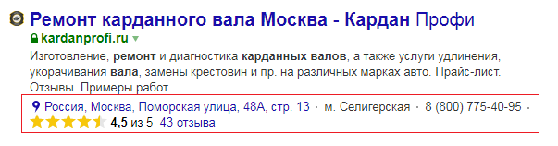
Код для внедрения (необходимо разместить на всех страницах сайта):
<script type='application/ld+json'>
{
"@context": "http://www.schema.org",
"@type": "Organization",
"name": "КарданБаланс",
"url": "https://www.kardanbalans.ru/",
"logo": "https://www.kardanbalans.ru/img/logotip.svg",
"image": "https://www.kardanbalans.ru/img/logotip.svg",
"description": "Компания «КарданБаланс» оказывает профессиональные услуги по производству, калибровке и ремонту карданных валов в Москве, Воронеже, Екатеринбурге или Новосибирске. Все сотрудники предприятия — специалисты с многолетним стажем, прошедшие специализированное обучение.",
"address": {
"@type": "PostalAddress",
"streetAddress": "ул. Булатниковская, д. 10, стр. 2",
"addressLocality": "Москва",
"addressRegion": "Московская область",
"postalCode": "117403"
},
"geo": {
"@type": "GeoCoordinates",
"latitude": "55.581403",
"longitude": "37.636078"
},
"hasMap": "https://goo.gl/maps/EYDGatpMAnVhGmpq7",
"openingHours": "Mo, Tu, We, Th, Fr, Sa, Su 09:00-19:00",
"contactPoint": {
"@type": "ContactPoint",
"telephone": "+7 (495) 108-32-46",
"contactType": "office"
}
}
</script>

